Zoom 注册流程

1. 键入网址zoom.com, 然后点右上角， 橘色“SIGN UP, IT’S FREE”

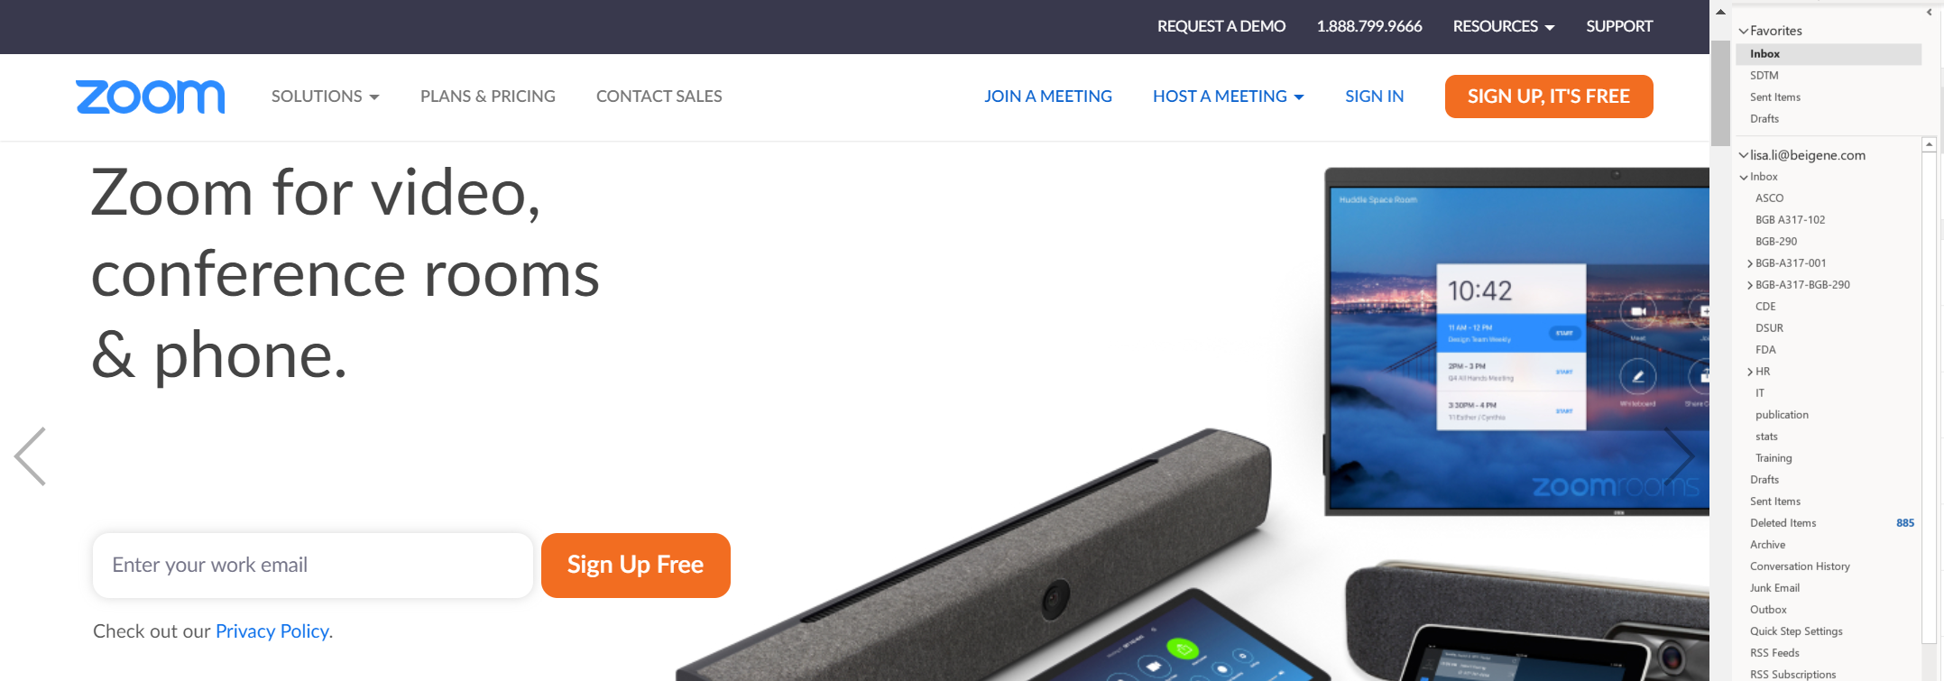

2. 在红色箭头处输入你的email， 点击下面蓝色的”Sign Up”

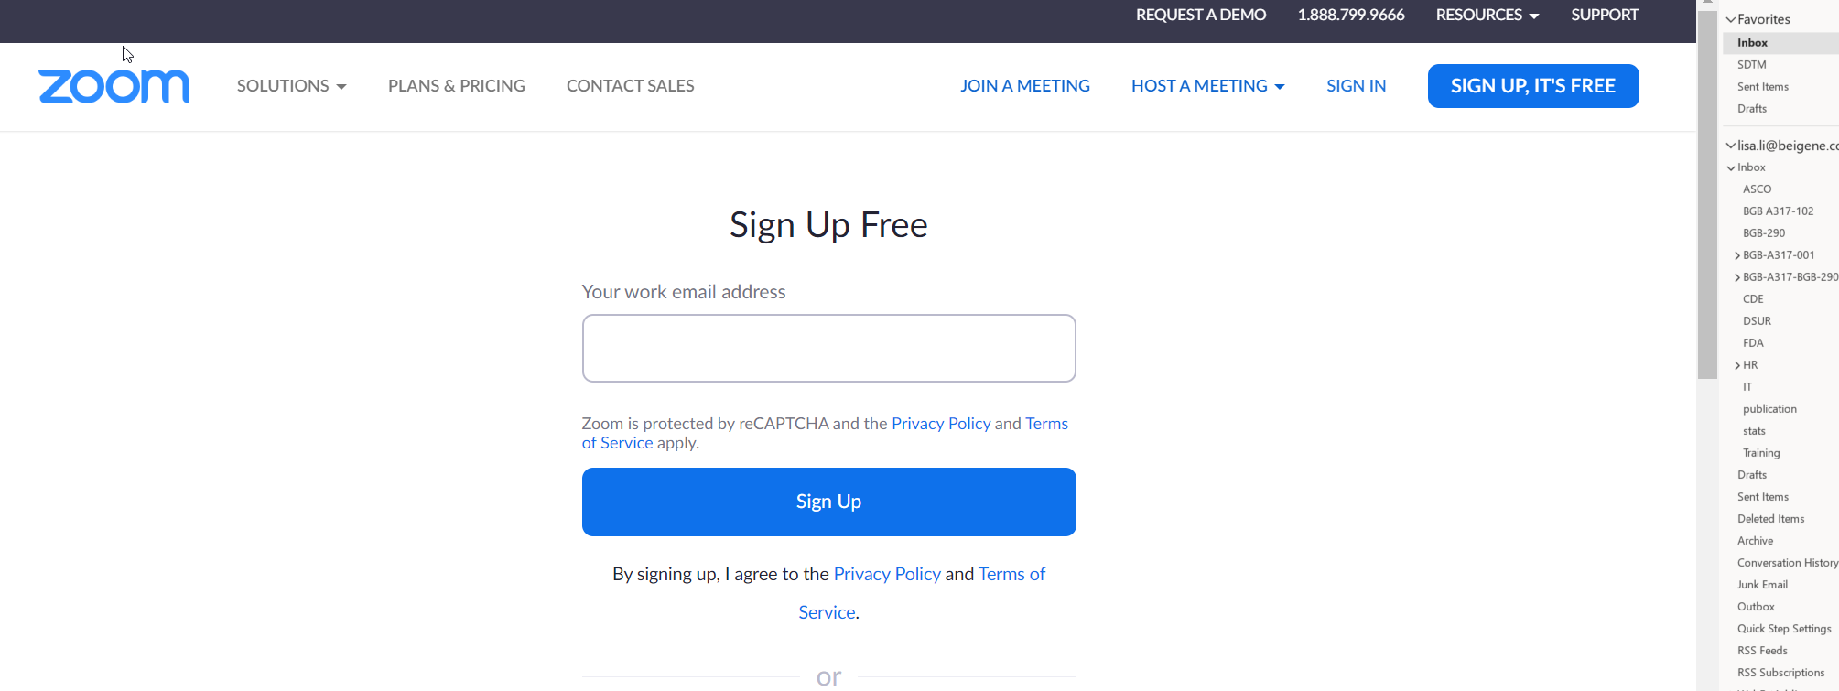

3. 出现下图界面， 请到您上图输入的邮箱激活。（有可能出现时滞， 请等待或者点击“Resend another email”；如果还没有， 请查阅垃圾邮件）

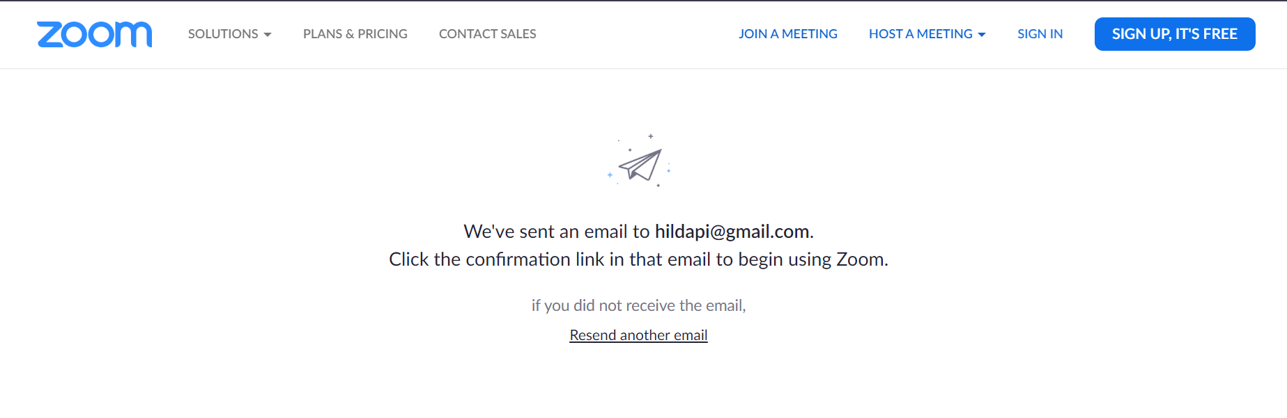

4. 下图是您自己的邮箱里收到的邮件， 请点击 蓝色“Activate Account”

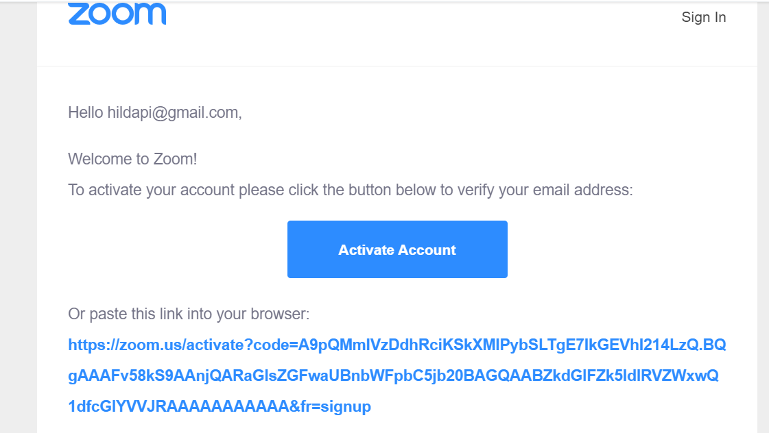

5. 输入名字和密码， 如下图



6.点击“Skip this step”, 跳过邀请朋友如下图：

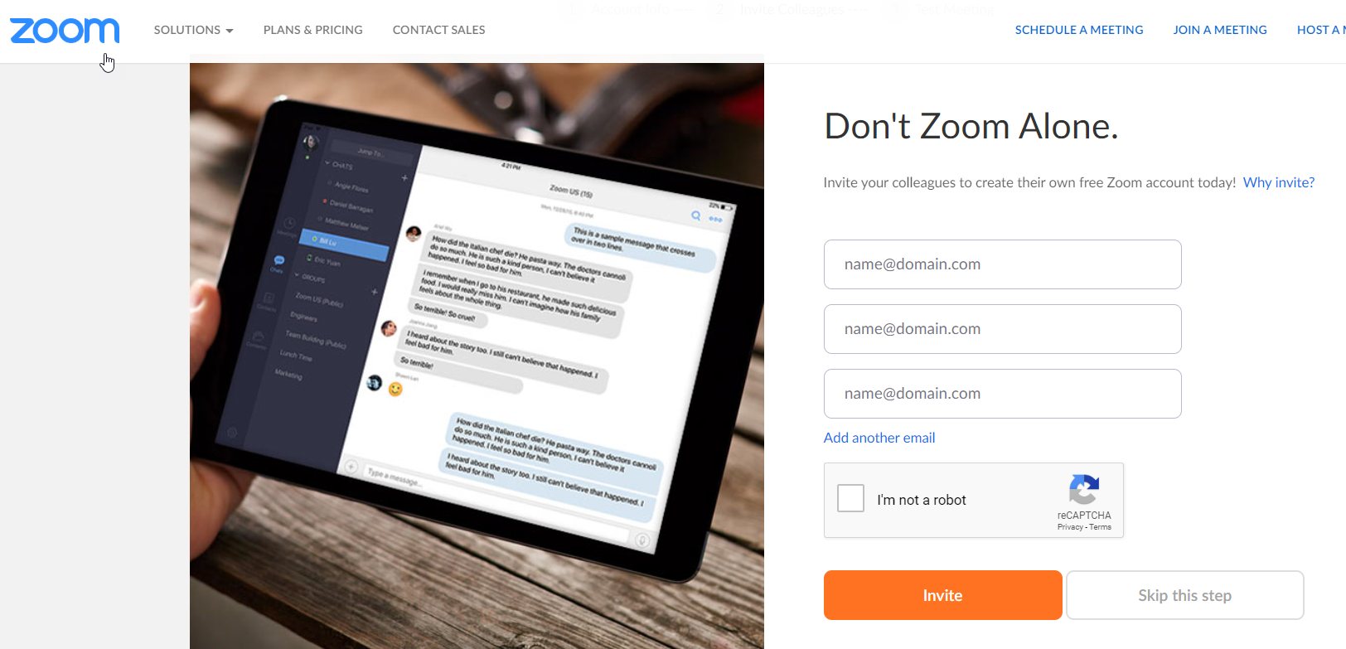

7. 学生家长请点击右上角 “JOIN A MEETING” 

8.输入老师给的 Meeting ID, 加入课程。

